Fiche information du Dr Denis Mathieu

Chirurgie méniscale sous arthroscopie
Votre chirurgien vous a proposé une chirurgie méniscale sous arthroscopie pour venir à bout de votre problème de genou. Dans certains cas notamment chez des sujets jeunes, il est possible d'envisager une réparation méniscale sous arthroscopie. L'avantage de cette intervention est de conserver le ménisque avec ses propriétés mécaniques. Néanmoins, il n'est pas toujours possible de le conserver et la partie malade du ménisque doit alors être en partie enlevée (« méniscectomie »).
Cette fiche est destinée à vous fournir le maximum d'informations pour que cette intervention se passe le mieux possible.

Qu'est ce que les ménisques ? 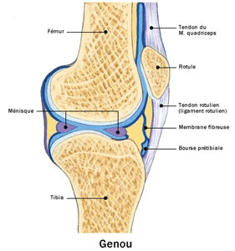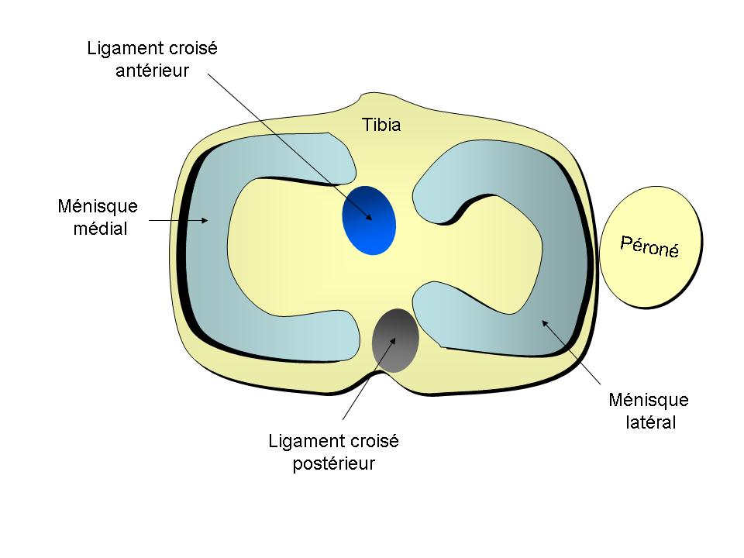

Les ménisques sont de petits éléments cartilagineux se trouvant entre le fémur et le tibia. Ils servent d'« amortisseurs » et protègent ainsi votre articulation. De forme en « croissant », ils sont vulnérables, surtout au niveau de leur partie effilée, au cours de la pratique du sport ou tout simplement lors de gestes de la vie quotidienne (en passant de la position accroupie à la position debout, en tournant rapidement le corps, pied immobile au sol …).
Malheureusement, cette partie fine est aussi très mal vascularisée ce qui rend sa cicatrisation naturelle quasi impossible nécessitant alors l'ablation de la partie lésée.

Qu'est est le but de cette intervention ?
Tout d'abord et bien entendu, le but est de vous soulager de vos douleurs, tout en préservant au maximum le « capital » méniscal.

Cette intervention peut-elle attendre ?
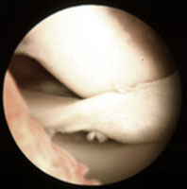La plupart du temps, on se donne un minimum de 6 semaines, ce qui correspond au délai pendant lequel la nature peut faire cicatriser cette lésion. Ce délai permet en général de réaliser une IRM (imagerie par résonance magnétique) du genou, ce qui permet de préciser encore mieux le siège et le type de lésion méniscale.
Au delà de ce délai, l'attente n'a d'autre intérêt que de permettre de s'organiser sur le plan personnel et professionnel.
En effet, si la lésion méniscale est peu étendue à ce stade, la reprise des activités pourrait agrandir cette lésion, comme une déchirure, et donc nécessiter une résection méniscale plus importante.
Dans d'autres cas, l'attente, voire l'IRM sont inutiles. Il s'agit de cas où le genou s'est déjà bloqué fléchi à une ou plusieurs reprises, avec une impossibilité de l'étendre complètement. Dans ces cas là, nous savons qu'une partie importante de ménisque vient se mettre à l'intérieur du genou comme une cale dans une porte. Ce signe témoigne que la lésion est étendue et dépassera les capacités de réparation naturelle.

Les suites post-opératoires

La durée d'hospitalisation est en général ambulatoire.
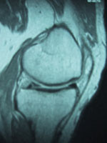La sortie se fait en général pour le domicile avec ou sans rééducation. Nous conseillons aux patients de conserver une aide à la marche ( 2 cannes anglaises) le temps que la douleur s'estompe et que la possibilité de tenir le genou droit soit retrouvée, et d'éviter les escaliers pendant quelques jours. En cas de réparation méniscale, l'appui est limité durant les premières semaines.
Les premiers résultats s'observent entre la 3 et la 6e semaine, date à laquelle vous reverrez votre chirurgien.
Le résultat final met quant à lui parfois 3 mois a être obtenu. Des délais plus rares mais plus longs de plus de 6 mois sont possibles.
La reprise des activités professionnelles et sportives dépend donc de cette variation de délai et du type d'activités que vous pratiquez. Un travail sédentaire se reprend à 2 ou 3 semaines, un travail physique à 45 jours.
Les complications possibles sont rares :
-Infection exceptionnelle ,généralement sans gravité majeure.
-Phlébite, prescription systématique d’anticoagulants durant 15 jours pour notre équipe.
-Troubles minimes de cicatrisation
-Complications artérielles ou nerveuses plus qu’exceptionnelles
Nous restons à votre disposition pour tout renseignement complémentaire.

